SVEUČILIŠTE U SPLITU

FAKULTET ELEKTROTEHNIKE STROJARSTVA I BRODOGRADNJE

RAČUNARSTVO 250

KORISNIČKA SUČELJA

**GATSBY WEB STRANICA - INTERNET MUSIC DATABASE**

Petar Lešina

Bruno Delonga

Sadržaj

UVOD 3

Očekivani tip korisnika 3

Ograničenja sustava 3

Zahtjevi sustava 3

LOW FIDELITY PROTOTIP 4

HIGH FIDELITY PROTOTIP 11

EVALUACIJA 17

HEURISTIKE ISKORISTIVOSTI 17

Podudarnost između sustava i stvarnog svijeta 17

Konzistencija i standardi 17

Vidljivost statusa sustava 17

Korisnička sloboda i kontrola 18

Detekcija i oporavak od greške 19

Prepoznavanje umjesto prisjećanja 20

Fleksibilnost i efikasnost korištenja 22

Estetika i minimalistički dizajn 22

Pomoć i dokumentacija 23

CRAP PRINCIPI 24

Contrast 24

Repetition 26

Alignment 26

Proximity 26

LOW-LEVEL TEORIJE 27

Fittsov zakon 27

Hickov zakon 28

FINALNI PROJEKT 29

# UVOD

Web stranica IMDB – Internet Music Database napravljena je s ciljem pretraživanja, komentiranja i ocjenjivanja glazbe. IMDB nudi mogućnost pregleda glazbenika te njihovog opusa te tuđih komentara i dodavanja vlastitih. Web stranica IMDB realizirana je putem gatsby.js frameworka u svrhu kolegija Korisnička sučelja.

## Očekivani tip korisnika

Web stranica IMDB namijenjena je širokom krugu korisnika različitih informatičkih sposobnosti i različite informatičke opreme. Jednostavnost i intuitivnost stranice ostvarena je kako na novijim tako i na starijim platformama. Korisnici stranice također mogu biti osobe starije životne dobi slabijeg vida ili slabijih lokomotornih sposobnosti.

## Ograničenja sustava

Korištenje web stranice ograničeno je na korisnike čiji mobilni uređaj ili računalo ima pristup internetu.

## Zahtjevi sustava

* Vaša aplikacija će se koristiti iz web preglednika
* Aplikacija će se koristiti na uređajima različite veličine (smartphones, tableti, laptopi i desktop računala)
* Korisnik može pretraživati/filtrirati produkte ili usluge
* Broj produkata/usluga koje nudite putem web aplikacije veći je od 20
* Korisnik će koristiti aplikaciju kao gost ili će se logirati u vlastiti profil
* Broj javnih stranica (one stranice koje ne zahtijevaju logiranje u sustav) je 5
* Jedna od javnih stranica je blog (blog mora sadržavati minimalno 20 postova koje mogu uključivati slike, videa, code snippet-e)

# LOW FIDELITY PROTOTIP

Izrada *low fidelity* prototipa prvi je korak pri izradi web stranice. Namjena prototipa je prikaz osnovnog koncepta web stranice.

U slučaju web stranice IMDB low i high fidelity prototip su izrađeni korištenjem alata Figma.

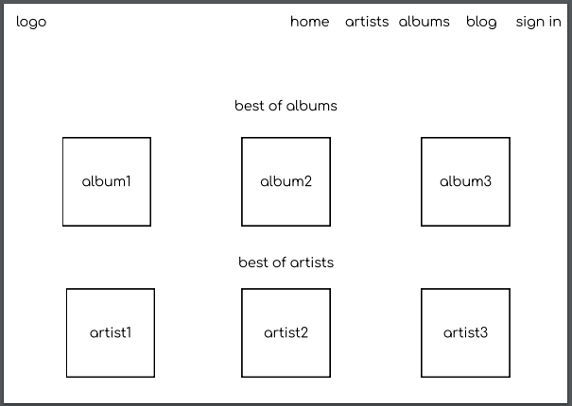

Lo-fi home page

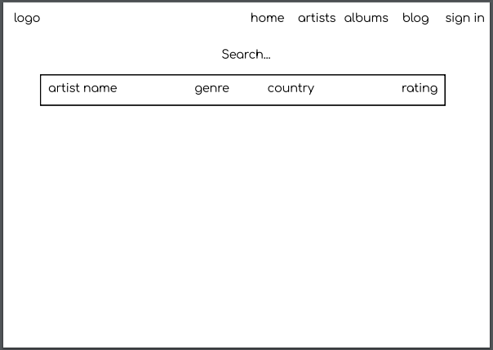

Lo-fi artists page

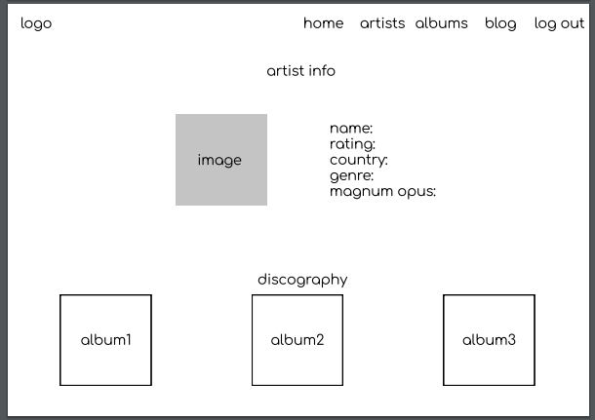

Lo-fi zasebni artist page

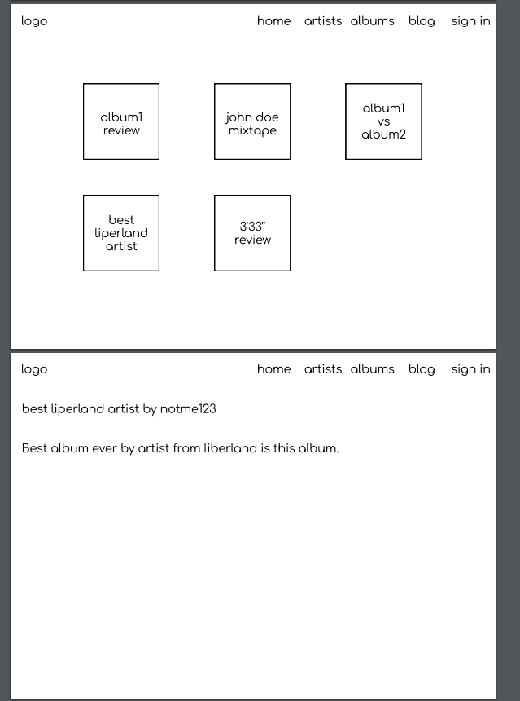

Blog stranica i zasebni post na blogu

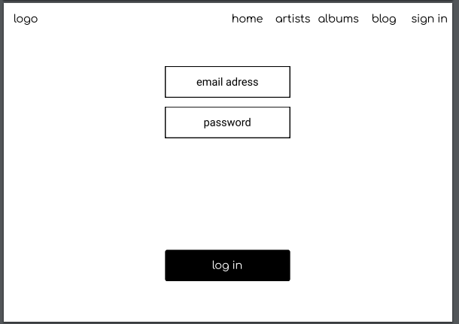

Login forma

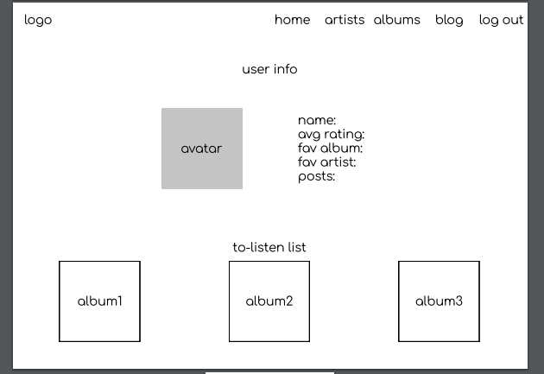

Profil korisnika

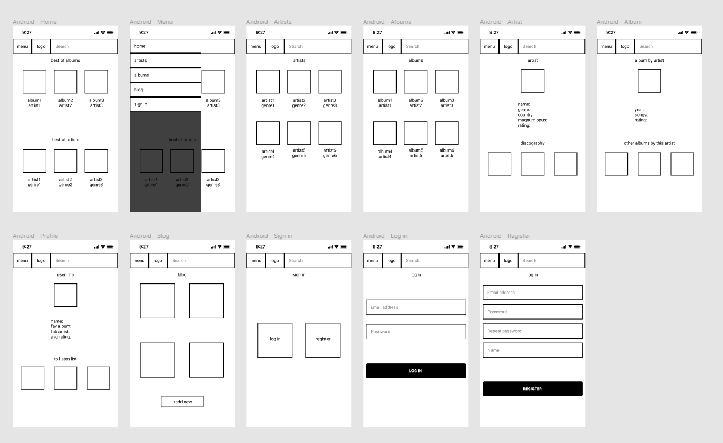

Lo-fi za Android aplikaciju

# HIGH FIDELITY PROTOTIP

Na temelju prikazanog *low fidelity* prototipa izgrađen je *high fidelity* prototip čija je svrha prikazati stvarni izgled web stranice. Također, za izradu *high fidelity* prototipa korišten je alat Figma.

Sučelja gotovo proizvoda odudaraju od sučelja prikazanih u ovoj fazi zbog kontinuirane evaluacije primjenom principa i heuristika obrađenih u nastavku dokumenta.

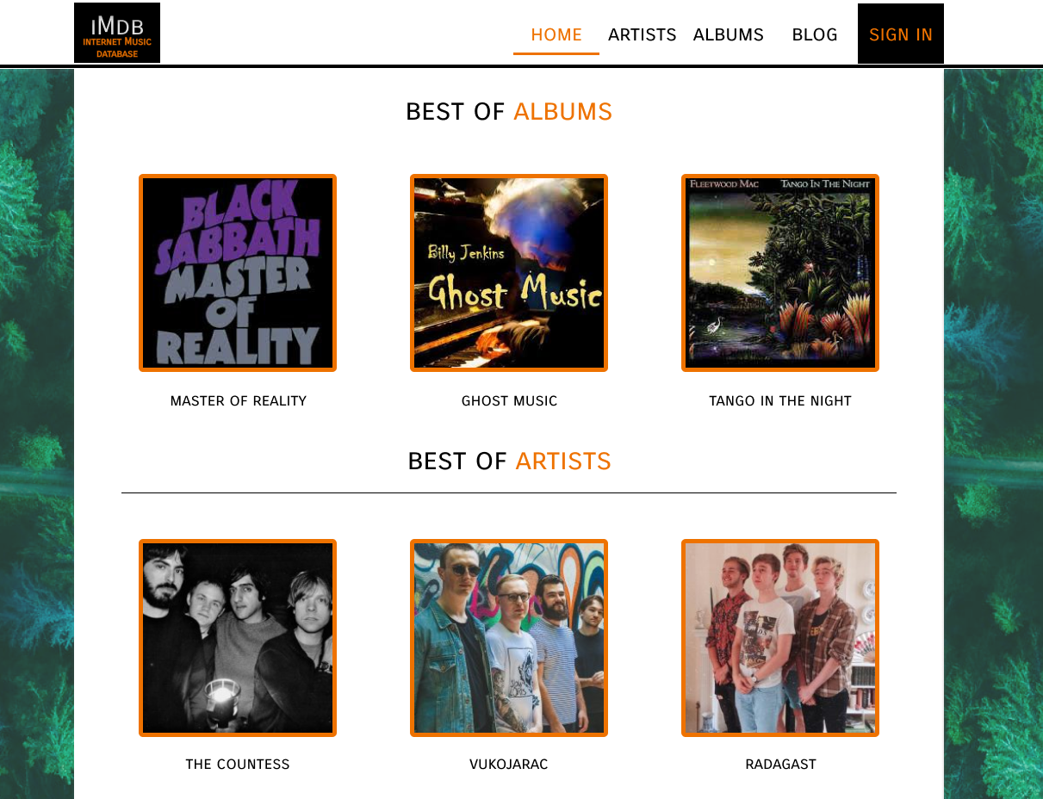

Hi-fi home page

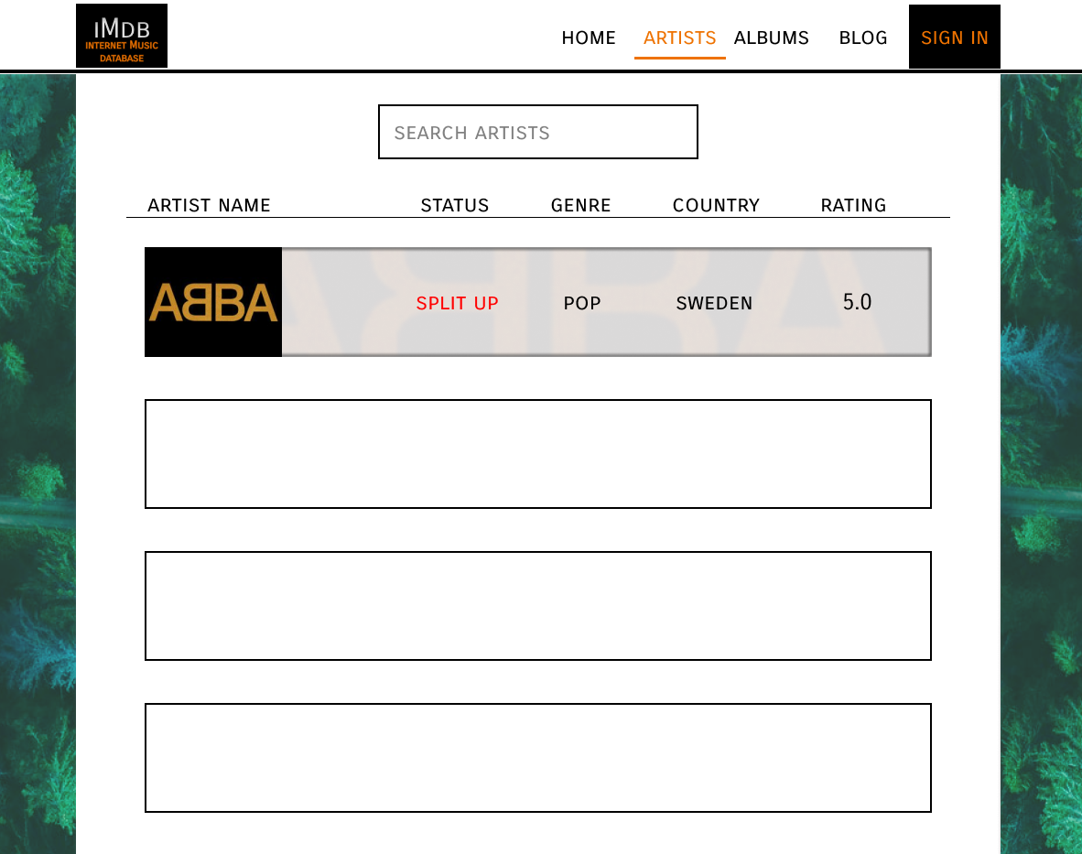

Hi-fi artists page

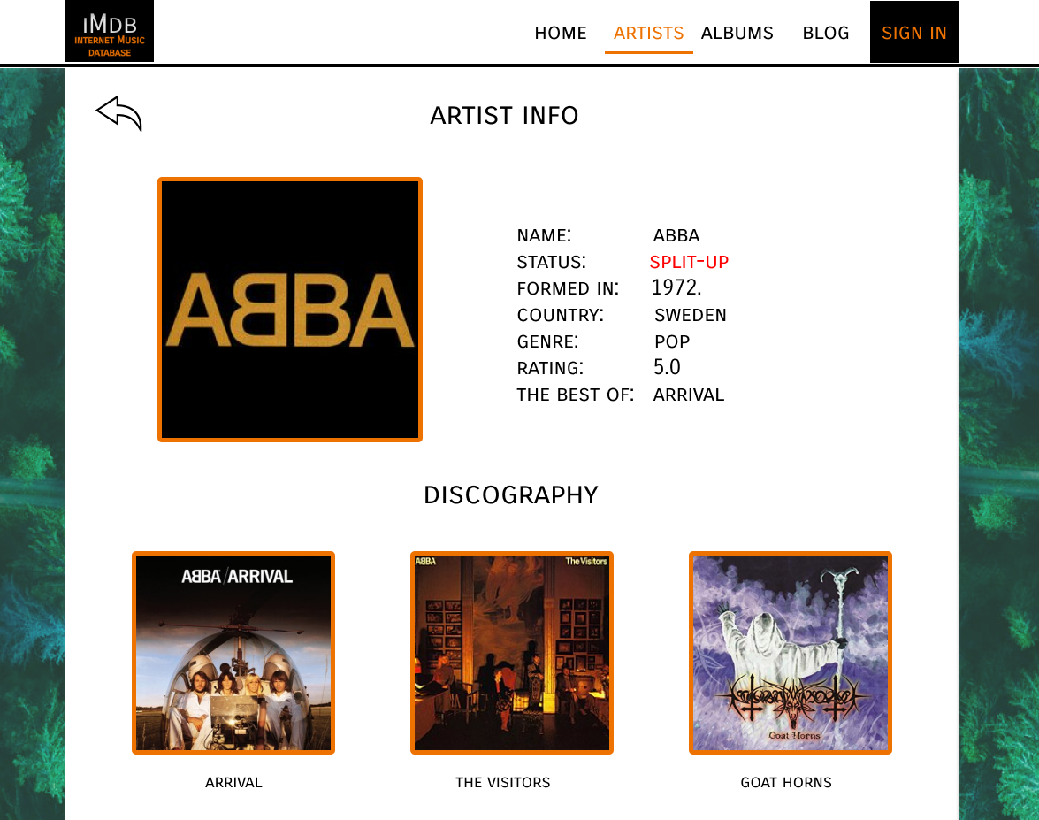

Artist page template

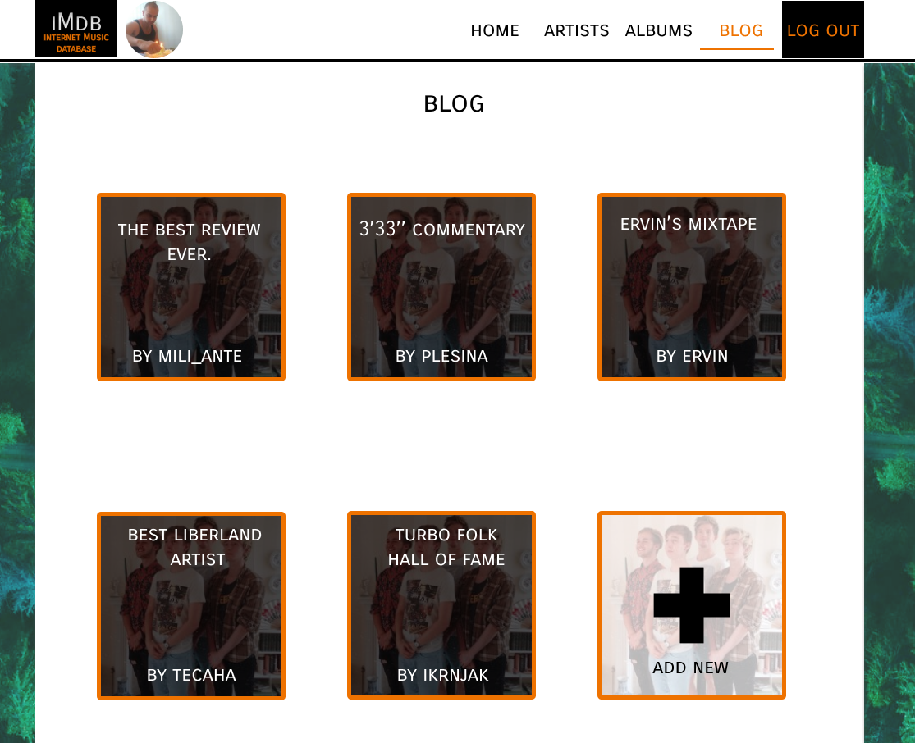

Hi-fi blog

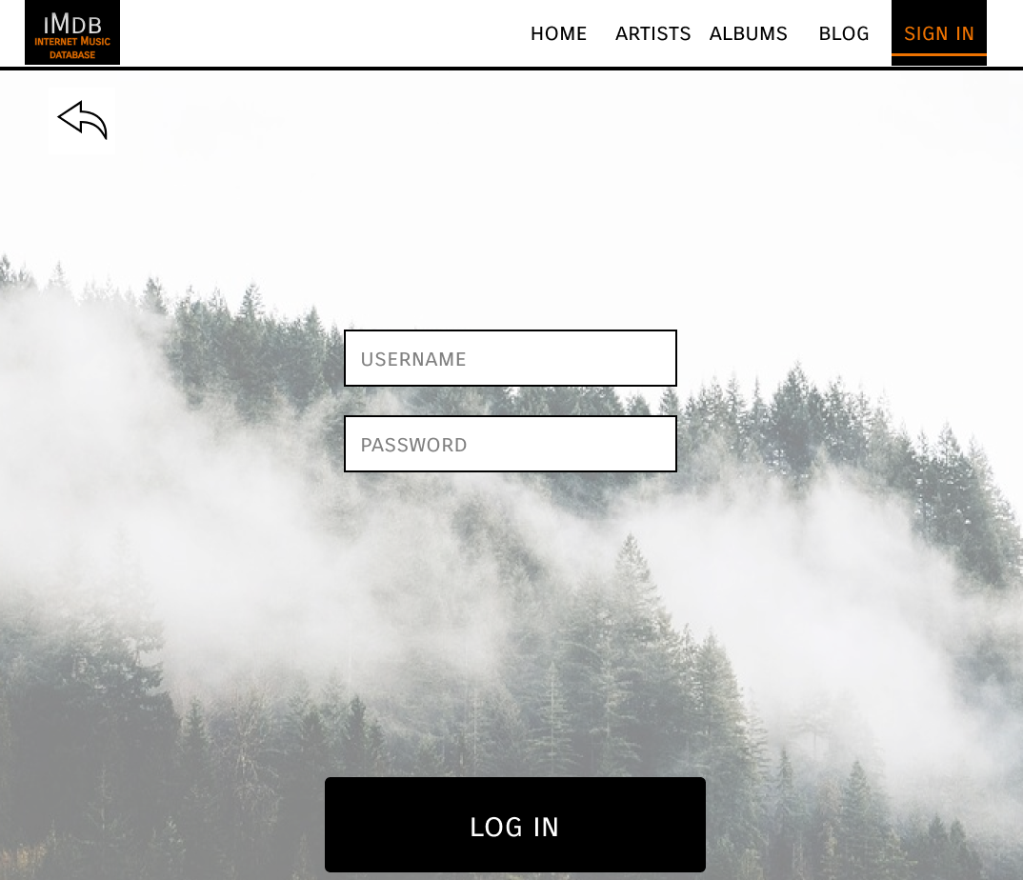

Login form

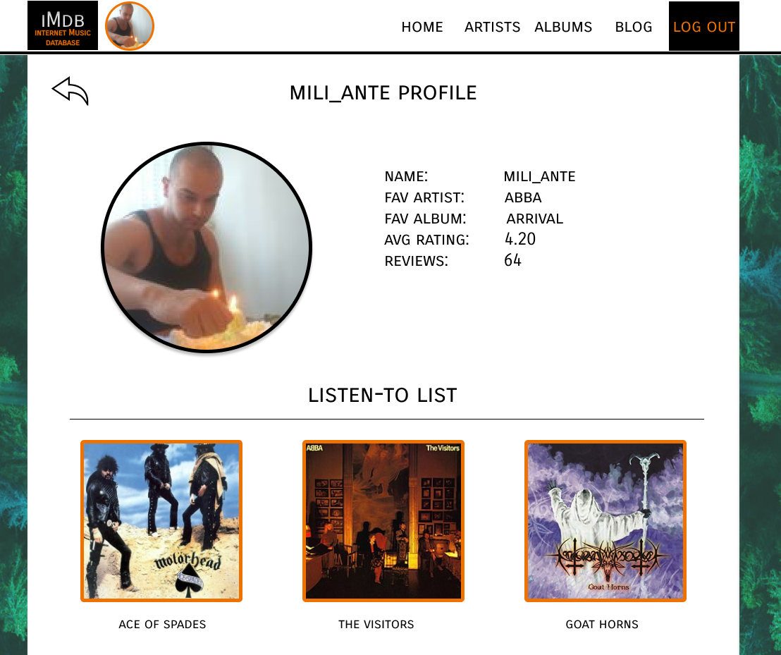

Profil page

# EVALUACIJA

Prilikom izrade web stranice nastojali smo jednostavnijim dizajnom sučelja olakšati korištenje usluga naše aplikacije kako bi zadovoljili što veći broj korisnika.

## HEURISTIKE ISKORISTIVOSTI

Za evaluaciju sučelja koristili smo 10 heuristika koje je definirao Jacob Nielsen. U nastavku je navedena implementacija pojedine heuristike.

### Podudarnost između sustava i stvarnog svijeta

Sustav treba koristiti korisnikov jezik, odnosno riječi, fraze i koncepte poznate korisniku, a izbjegavati stručnu terminologiju.

Web aplikacija ne koristi stručne termine već svakodnevni književni jezik poznat najširem krugu korisnika.

### Konzistencija i standardi

Potrebno je pratiti konvencije platforme. Korisnik ne bi trebao razmišljati da li različite riječi ili akcije imaju isto značenje.

Dizajn stranice je konzistentan, pozadina je uvijek ista te se paleta boja i fontovi stalno ponavljaju kroz sva sučelja.

### Vidljivost statusa sustava

Sustav bi trebao u svakoj situaciji u razumnom vremenu informirati korisnika o tome što se događa sa sustavom koristeći odgovarajuću povratnu informaciju.

Stranica na kojoj se korisnik trenutno nalazi naglašena je u zaglavlju narančastom bojom kako bi korisnik u svakom trenutku znao gdje je. Također pri prolasku mišem preko svakog klikabilnog objekta koji vodi na sljedeću stranicu objekt se poveća da bi dao do znanja korisniku da je klikabilan.

### Korisnička sloboda i kontrola

Korisnici često greškom odaberu funkcionalnost sustava koju nisu namjeravali odabrati i zbog toga je potrebno omogućiti „izlaz u slučaju nužde“ kako bi napustili neželjeno stanje bez produženog dijaloga.

Korisnik na svakom sučelju ima pristup navigacijskom baru na vrhu stranice a na stranicama poput zasebni blog post ili zasebni autor postoji i tipka „Back“.

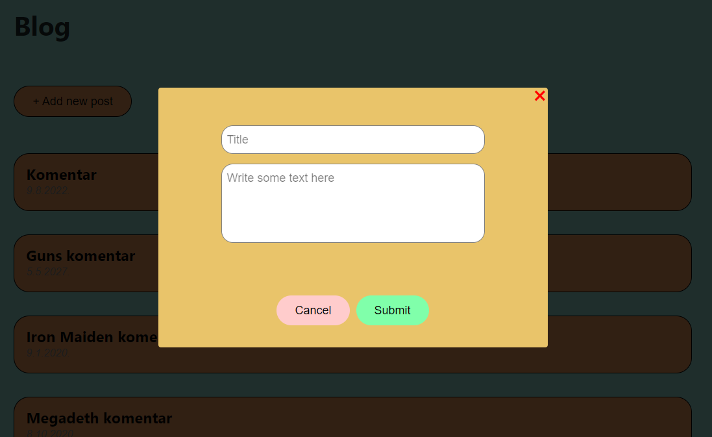

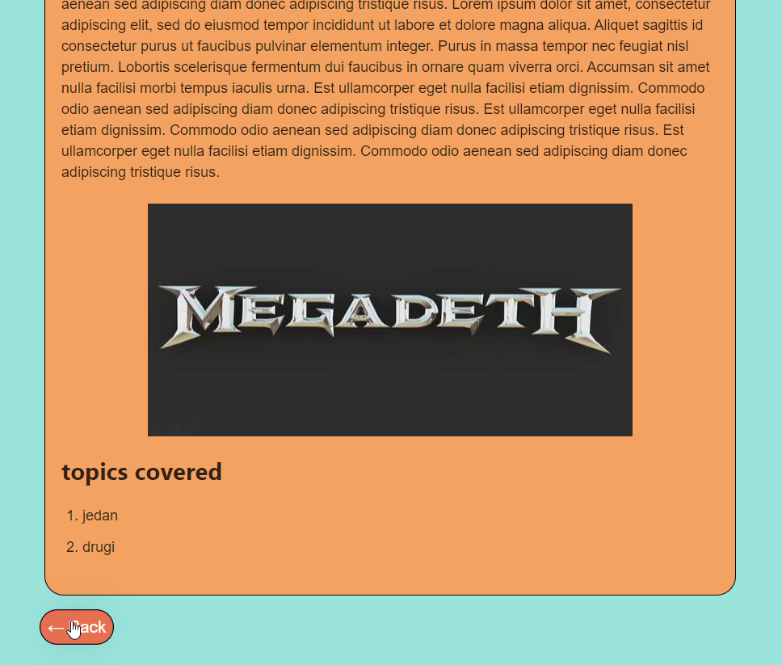

### Detekcija i oporavak od greške

Poruke o greškama trebaju biti napisane razumljivim jezikom, jasno ukazivati na problem i konstruktivno zadati neko rješenje.

Ukoliko se dogodi pogreška na stranici korisnik će biti preusmjeren na „error“ stranicu nazvanu 404 koja ga jasno preusmjerava na homepage. Svi ostali navigacijski problemi su razriješeni unutar samih sučelja.

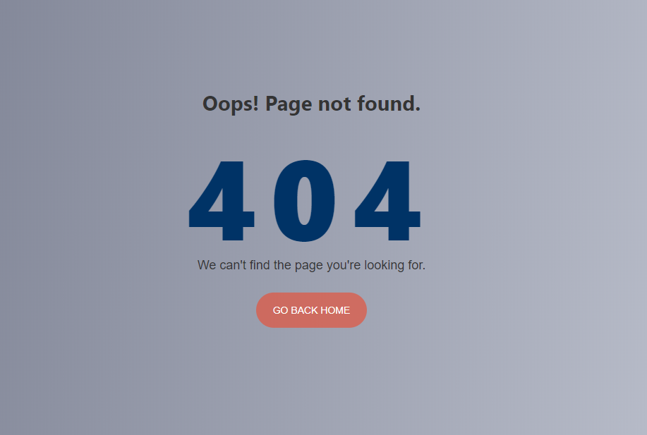

### Prepoznavanje umjesto prisjećanja

Sustav treba minimizirati količinu informacija, objekata, akcija i opcija koje korisnik treba zapamtiti. Korisnik ne bi trebao pamtiti podatke iz jednog dijaloga u drugi. Instrukcije za korištenje sustava trebaju biti dostupne za to kad je prikladno.

Primjer je oznaka ocjene albumu koju korisnik može dati i po tome zna da je taj album već slušao i visoko ili nisko ocijenio. Također postoji mogućnost brisanja ocjene.

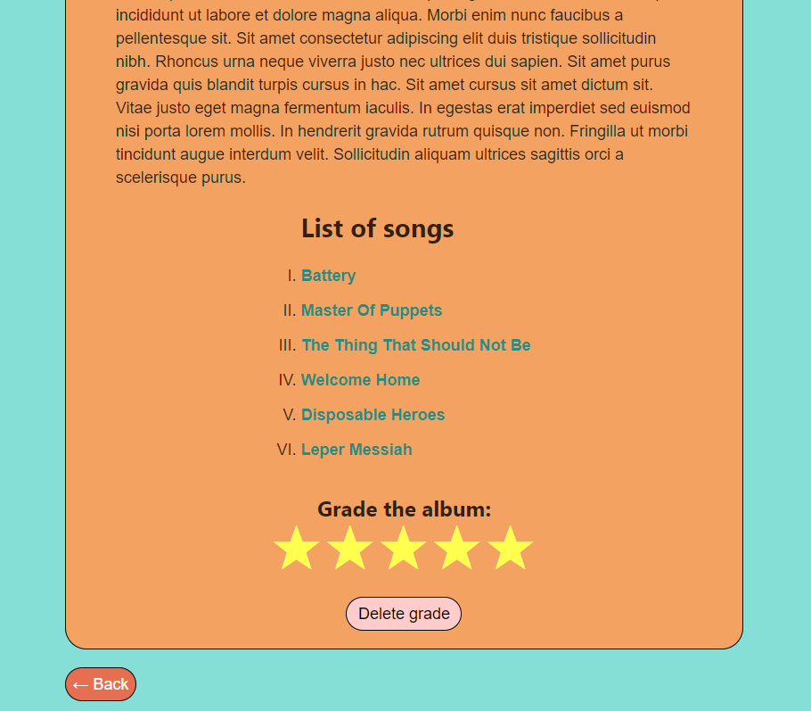

### Fleksibilnost i efikasnost korištenja

Ubrzanja nisu vidljiva novim korisnicima, a uvelike olakšavaju i ubrzavaju rad iskusnog korisnika. Na taj način sustav udovoljava svim korisnicima bez obzira na njihovu uhodanost.

Dizajn stranice je osmišljen minimalistički, takav da što više odgovara svim skupinama korisnika. Zbog jednostavnih i malobrojnih funkcija nije bilo potreba za implementacijom ubrzanja.

### Estetika i minimalistički dizajn

Ubrzanja nisu vidljiva novim korisnicima, a uvelike olakšavaju i ubrzavaju rad iskusnog korisnika. Na taj način sustav udovoljava svim korisnicima bez obzira na njihovu uhodanost.

Dizajn stranice je minimalistički kako bi korisniku bilo, u svakom sučelju, što lakše koristiti stranicu I što lakše navigirati kroz sučelja. Primjer je početna stranica koja jasno i koncizno korisnika šalje prema željenom cilju.

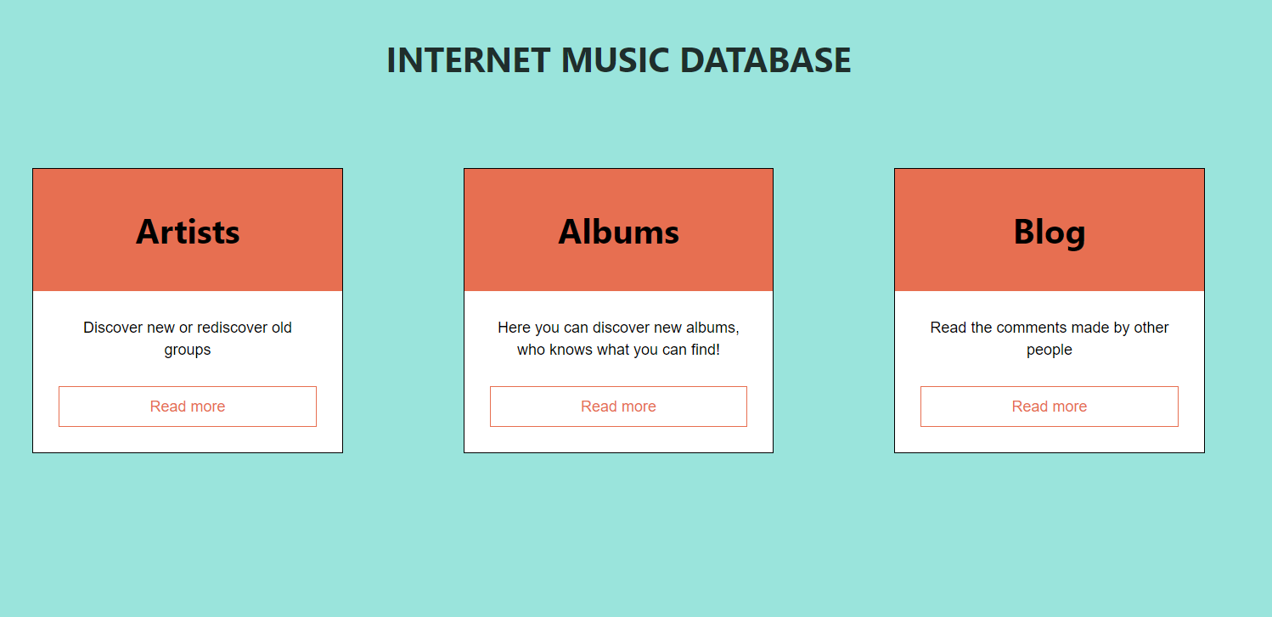

### Pomoć i dokumentacija

Bilo bi bolje kad bi sustav bio dizajniran tako da ga je moguće koristiti bez dodatne dokumentacije. Ukoliko je za neke dijelove sustava potrebno pružiti dokumentaciju, tada ona mora biti lako dostupna te mora kroz jednostavne i kratke korake korisniku riješiti poteškoću.

Dokumentacija je, s obzirom na funkcije i ciljano minimalistički pristup dizajnu, bespotrebna. Sve skupine korisnike, neovisno o informacijskom znanju i vještinu mogu se snaći podjednako na stranici.

## CRAP PRINCIPI

Skupina principa koja se koristi kako bi se postigao zadovoljavajući vizualni dizajn.

### Contrast

Vizualni elementi koji imaju različitu svrhu ili razinu važnosti moraju biti predstavljeni na drugačiji način. Važniji elementi moraju biti naglašeni za razliku od onih manje važnih elemenata.

Primjer su kartice na početnoj stranici koje su puno naglašenije i veće od kartica za autore i artiste. Također, razlika je između artist/album kartica i blog kartica u boji i u njihovom obliku, tj. Rubovima da se naglasi razlika u sadržaju.

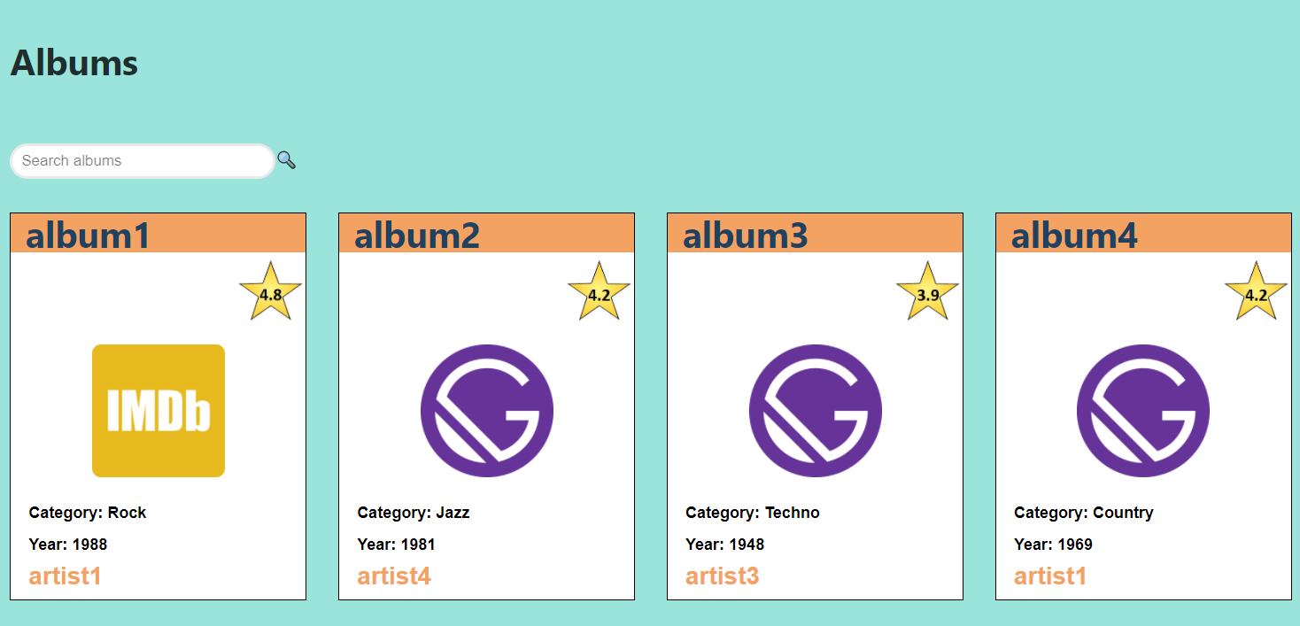

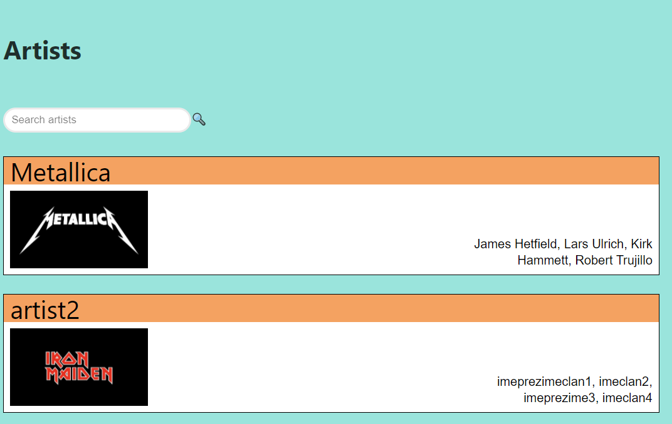

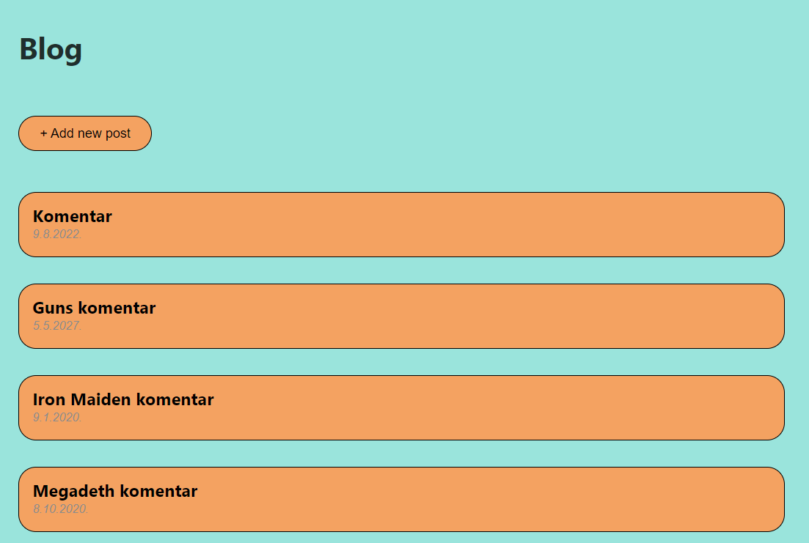

### Repetition

Vizualni elementi koji imaju istu svrhu ili razinu važnosti moraju biti predstavljeni na isti način kako bi ih korisnik jednostavnije prepoznao. Primjenom ovog principa ostvaruje se konzistentnost same stranice.

Primjer je ponovno na stranici albums i artists koje predstavljaju sličnu svrhu te su njihove kartice sličnog oblika, ali ne i istog. Najočitiji primjer je u paleti boja koja se proteže kroz sva sučelja.

### Alignment

Između elemenata stranice mora postojati vizualna povezanost odnosno elementi ne smiju biti postavljeni proizvoljno. Čak i kada su poravnani elementi međusobno udaljeni, oko stvara nevidljivu liniju koja ih povezuje.

Alignment je ostvaren u svakom sučelju poravnavanjem naslova i pojedinih funkcija i kartica unutar sučelja. Prilikom minimizacije ekrana ili korištenje aplikacije na drugim uređajima sučelja je konzistentno i zadržava svojstvo alignmenta.

### Proximity

Elementi koji su povezani moraju biti grupirani tako da su međusobno blizu, a elementi koji nisu povezani moraju biti međusobno odvojeni. Grupacijom većeg broja elemenata nastaje jedna vizualna jedinica čime se ostvaruje jasna struktura stranice.

Primjer je vidljiv na stranici blog gdje su svi blog postovi vizualno povezani u cjelinu a funkcija „+ add new post“ odmaknuta od cjeline u kojoj se nalaze postovi.

## LOW-LEVEL TEORIJE

Koriste se kako bi se predvidilo ljudsko ponašanje.

### Fittsov zakon

Definira vrijeme potrebno korisniku doći mišem do objekta kojeg želi označiti. Povećanjem širine objekta, potrebno vrijeme se smanjuje.

Primjer Fittsovog zakona je to što je svaka kartica bilo album, autor, homepage ili blog kartica jako velike klikabilne površine što omogućava jednostavan i brz pristup sadržaju kartice.

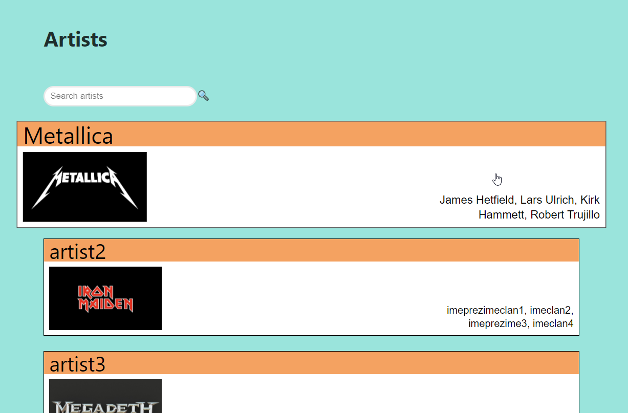

### Hickov zakon

Definira vrijeme potrebno korisniku da napravi odluku na temelju broja izbora. Smanjenjem broja izbora smanjuje se vrijeme potrebno za donijeti odluku.

Korisnik pri učitavanju stranice dolazi na homepage gdje ima jednostavan i koncizan izbor te ga kartice navigacije vode direktno na željenu lokaciju.

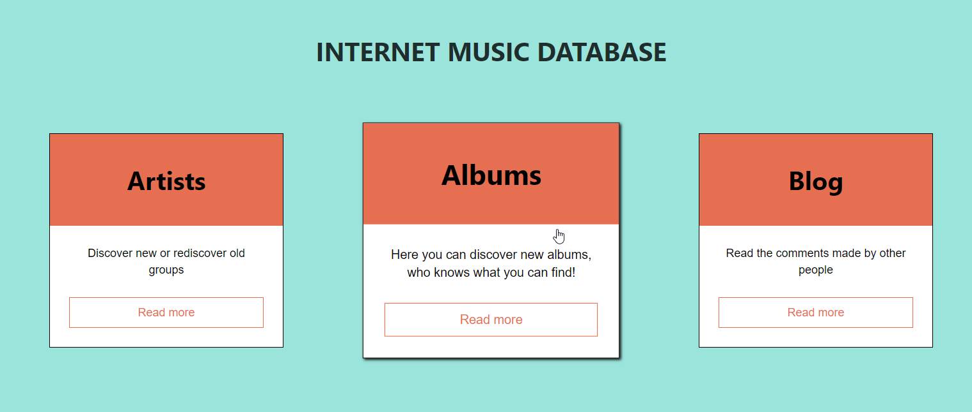

# FINALNI PROJEKT

Stranica IMDB – Internet Music Database je postavljena online koristeći usluge *Netlify cloud* platforme te joj je moguće pristupi putem linka <https://priceless-morse-238690.netlify.app/>

Korištenjem PageSpeed Insights alata analizirane su performanse web stranice za stolna računala i za mobilne uređaje.

